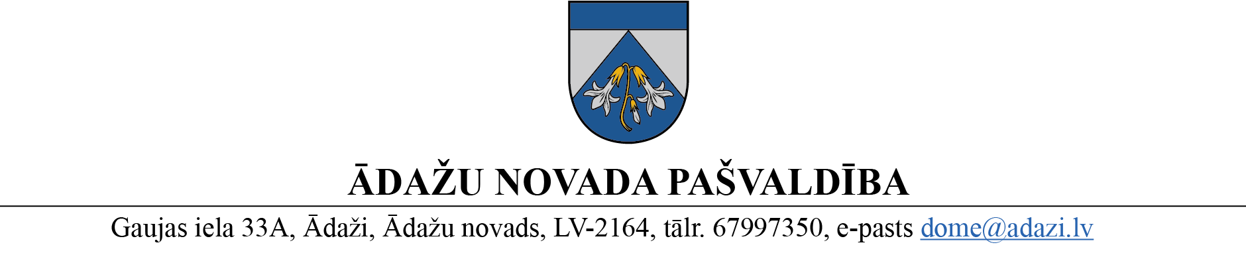

PROJEKTS uz 13.07.2023.

domē: 26.07.2023.

sagatavotājs un ziņotājs: Annija Dukāte

LĒMUMS

Ādažos, Ādažu novadā

2023.gada 26.jūlijā **Nr.**«DOKREGNUMURS»

**Par iniciatīvu projektu “Ādažu novada senioru veselības uzturēšana”**

Ādažu novada pašvaldības dome izskatīja Carnikavas senioru biedrības “Senči” (reģ. Nr. 40008216285, juridiskā adrese: Zušu iela 20, Carnikava, Carnikavas pag., [Ādažu nov., LV-2163](https://www.lursoft.lv/adrese/zusu-iela-20-carnikava-carnikavas-pagasts-adazu-novads-lv-2163) (turpmāk - Iesniedzējs)) 2023. gada 29. jūnija (reģ. Nr. ĀNP/1-11-1/23/3389) iesniegto projekta pieteikumu un 2023. gada 13. jūlijā (reģ. Nr. ĀNP/1-11-1/23/3620) iesniegto precizējumu projektam “Ādažu novada senioru veselības uzturēšana” (turpmāk – Projekts) finansējuma saņemšanai pašvaldības 2023. gada 24. maija nolikuma Nr. 11 “Iniciatīvas projektu finansēšanas kārtība Ādažu novada pašvaldībā” (turpmāk – Nolikums) ietvaros.

Projekta mērķis ir sekmēt veselīga dzīvesveida ieradumus Ādažu novada senioru ikdienā, iepazīstināt seniorus ar fiziskās un mentālās veselības veicinošām metodēm, nodrošināt socializēšanos starp pensionāriem, iesaistīt tos seniorus, kuriem sporta aktivitātes nav pa spēkam, nodrošinaāt mazturīgajiem senioriem veselības veicinošās nodarbības. Projekta mērķauditorija ir Ādažu novada seniori, paredzamais skaits - 20. Projekta īstenošanas laiks ir no 2023. gada 1. augusta līdz 2024. gada 1. augustam.

Projekts paredz organizēt 55 jogas nodarbības Ādažu novada pensionāriem, kas tiks organizētas Carnikavas Tautas namā “Ozolaine”. Projekta kopējais finansējums ir 2300 EUR, tajā skaitā pašvaldības līdzfinansējums 1980 EUR un pašu līdzfinansējums 500 EUR.

Projekta tāme:

|  |  |  |  |  |  |
| --- | --- | --- | --- | --- | --- |
| **Izmaksu nosaukums** | **Vienību skaits** | **Vienas vienības cena (EUR)** | **KOPĒJAIS finansējums (EUR)** | **Pašu finansējums (EUR)** | **Pašvaldības**  **līdzfinansējums (EUR)** |
| Jogas nodarbības  Atlīdzība Z.Luriņai | 55 | 41,80 | 2300 | 500 | 1980 |

Centrālās pārvaldes Attīstības un projektu nodaļa veica Projekta atbilstības izvērtēšanu domes noteiktajā kārtībā, un secināja, ka projekts ir ieguvis 25 punktus (no 26), kā arī, ka tā norises un izdevumi atbilst Projekta mērķim.

Projekts atbilst Ādažu novada Attīstības programmas (2021.-2027.) vidējā termiņa prioritātei “VTP10: Sporta aktivitāšu pieejamība un daudzveidība”, rīcības virzienam “RV10.3: Sporta aktivitāšu atbalstīšana” (uzdevumam “U.10.3.1. Izstrādāt un īstenot atbalsta sistēmu sportistu dalībai sacensībās, sporta sacensību organizēšanai, sporta organizāciju darbības nodrošināšanai”, pasākumam “C10.3.1.1. Atbalsta sistēmas izstrāde sportistu dalībai sacensībās, sporta sacensību organizēšanai, sporta organizāciju darbības nodrošināšanai”).

Pamatojoties uz Pašvaldību likuma 5. panta pirmo daļu, Nolikuma 67. punktu, kā arī Izglītības, kultūras, sporta un sociālās komitejas 05.07.2023. atzinumu, Ādažu novada dome

**NOLEMJ:**

1. Atbalstīt Carnikavas senioru biedrības “Senči” projektu “Ādažu novada senioru veselības uzturēšana” un piešķirt tam pašvaldības līdzfinansējumu 1980 EUR (viens tūkstotis deviņi simti astoņdesmit *euro*).
2. Centrālās pārvaldes Juridiskajai un iepirkumu nodaļai līdz 2023. gada 4. augustam sagatavot līguma projektu 1. punkta izpildei, nosakot pienākumu Carnikavas senioru biedrības “Senči” ne vēlāk, kā viena mēneša laikā no projekta pabeigšanas dienas iesniegt pašvaldībai atskaiti par pašvaldības līdzfinansējuma izlietošanu.
3. Pašvaldības izpilddirektoram parakstīt 2. punktā noteikto līgumu.
4. Centrālās pārvaldes Grāmatvedības nodaļai apmaksāt Carnikavas senioru biedrībai “Senči” 1. punktā noteikto summu 40 % apmērā no Attīstības un projektu nodaļas 2023. gada budžeta tāmes līdzekļiem 10 darbdienu laikā no 2. punktā noteiktā līguma abpusējas parakstīšanas dienas.
5. Pašvaldības administrācijas Attīstības un projektu nodaļai veikt lēmuma izpildes kontroli.

Pašvaldības domes priekšsēdētāja K. Miķelsone

__________________________

Izsniegt norakstus:

Iesniedzējai – 1 eks.

JIN, GRN,FIN, APN, IDR - @

A.Dukāte, 67398061